**FARNÍ DEN**

**28. SRPNA 2022**

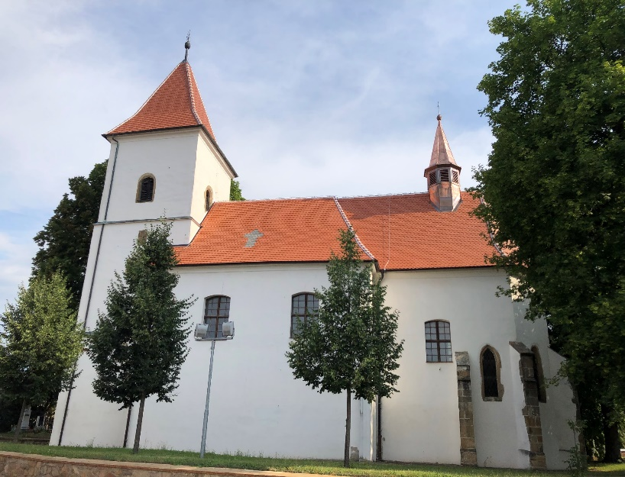

**Milí přátelé, dobrodinci našeho kostela Povýšení sv. Kříže v Drásově,**

**s velikou radostí a vděčností Bohu a Panně Marii a vám všem, oznamujeme, že nová střecha našeho kostela je hotová! Tuto naši radost chceme sdílet spolu s vámi v neděli 28.srpna 2022 od 14.30 na faře v Drásově.**

**Předtím ve 14.15**

**pan farář novou střechu posvětí.**

**Všechny vás srdečně zveme!**